**ΚΕΦΑΛΑΙΟ 1 : ΟΙ ΦΥΣΙΚΟΙ ΑΡΙΘΜΟΙ**

Επώνυμο: __________________ Ημερομηνία: ____________

Γνωρίζουμε ότι οι αριθμοί είναι ποσοτικές έννοιες και για να τους γράψουμε χρησιμοποιούμε τα αριθμητικά σύμβολα. Οι αριθμοί μετρούν συγκεκριμένα πράγματα και φανερώνουν το πλήθος της μέτρησης.

**Οι φυσικοί αριθμοί** είναι οι: 0,1, 2, 3, 4, 5, 6, 7, 8, 9,10, 11, 12, ….

Όλοι οι φυσικοί αριθμοί σχηματίζονται με τα ψηφία 0,1, 2, 3, 4, 5, 6, 7, 8 και 9. Ανάλογα με το **πλήθος των ψηφίων** που ένας αριθμός μπορεί να είναι:

Μονοψήφιος 🡪 ένα ψηφίο π.χ. 5

Διψήφιος 🡪 δύο ψηφία π.χ. 38

Τριψήφιος 🡪 τρία ψηφία π.χ. 245 κ.ο.κ.

Κάθε ψηφίο, ανάλογα με τη θέση στην οποία βρίσκεται μέσα σε έναν αριθμό, έχει και συγκεκριμένη **αξία**:

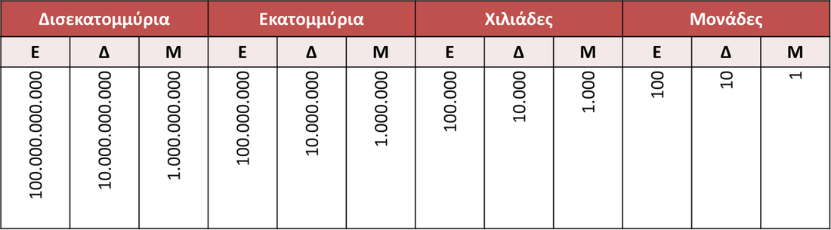

Το σύνολο των **φυσικών αριθμών** συμβολίζεται με το γράμμα **Ν.** Οι φυσικοί αριθμοί είναι **άπειροι,** δηλαδή δεν τελειώνουν ποτέ**. Χωρίζονται σε:**

**Άρτιοι** αριθμοί (ζυγοί): 0, 2, 4, 6, 8, 10, 12,…. **Περιττοί** αριθμοί (μονοί): 1, 3, 5, 7, 9, 11 …..

Κάθε φυσικός αριθμός, εκτός από το 0, **σχηματίζεται από προηγούμενό του προσθέτοντας τον αριθμό 1.** π.χ επόμενος του 18 είναι ο αριθμός 18+1=19

Μπορούμε πάντα να **συγκρίνουμε** δύο φυσικούς αριθμούς μεταξύ τους. Επομένως έχουμε τη δυνατότητα να διατάξουμε τους φυσικούς αριθμούς από :

* τον μικρότερο προς τον μεγαλύτερο, δηλαδή με **αύξουσα σειρά**.

Π.χ. 9 < 23 < 65 < 157 < 483

* τον μεγαλύτερο προς τον μικρότερο, δηλαδή με **φθίνουσα σειρά**.

Π.χ. 236 > 124 > 58 > 12 > 7

1. Γράψε με ψηφία τους αριθμούς που δίνονται παρακάτω σε φυσική γλώσσα:

(α) διακόσια πέντε, (β) επτακόσια τριάντα δύο, (γ) είκοσι χιλιάδες οκτακόσια δέκα τρία.

1. Γράψε σε φυσική γλώσσα τους αριθμούς: (α) 38.951, (β) 5.000.812, (γ) 120.003.
2. Ποιοι είναι οι τρεις προηγούμενοι αριθμοί του 289 και ποιοι οι δύο επόμενοι;
3. Τοποθέτησε σε **αύξουσα σειρά** τους αριθμούς: 3.515, 4.800, 3.620, 3.508, 4.801.
4. Τοποθέτησε το κατάλληλο σύμβολο: <, =, >, στο κενό μεταξύ των ακόλουθων αριθμών:

*(α)* 45...45 *(β)* 38...36*, (γ)* 456...465*, (δ)* 8.765...8.970*, (ε)* 90.876...86.945*, (στ)* 345...5.690.

1. Γράψε Σ στις σωστές και Λ στις λάθος προτάσεις.

__(α) Στον αριθμό 5780901 το μηδέν δηλώνει απουσία δεκάδων και χιλιάδων.

__(β) Δέκα χιλιάδες είναι μία δεκάδα χιλιάδων.

__(γ) Σε μια πενταήμερη εκδρομή θα γίνουν πέντε διανυχτερεύσεις.

__(δ) Από τον αριθμό 32 ως και τον αριθμό 122 υπάρχουν 91 αριθμοί.

__(ε) Σε οκτώ ημέρες από σήμερα, που είναι Πέμπτη,θα είναι Παρασκευή.

__(σ τ) Από την 12η σελίδα του βιβλίου μέχρι και την 35η είναι 24 σελίδες.

__(ζ) Δεν υπάρχει φυσικός αριθμός μεταξύ των αριθμών 2 και 3.

Οι επόμενες τέσσερις ερωτήσεις αναφέρονται στο σχήμα.

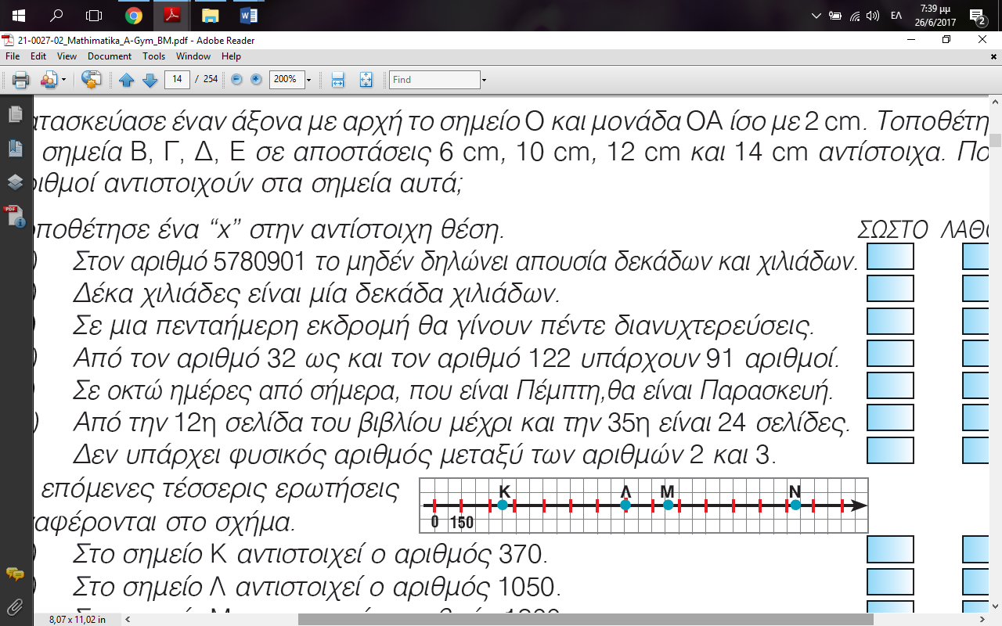__(η) Στο σημείο Κ αντιστοιχεί ο αριθμός 370.

__(θ) Στο σημείο Λ αντιστοιχεί ο αριθμός 1050.

__(ι) Στο σημείο Μ αντιστοιχεί ο αριθμός 1200.

__(ια) Στο σημείο Ν αντιστοιχεί ο αριθμός 1875

1. Ποιος είναι ο οκταψήφιος αριθμός στον οποίο το ψηφίο 3 δηλώνει εκατοντάδες και μονάδες εκατομμυρίων, το 4 δηλώνει μονάδες χιλιάδων και δεκάδες εκατομμυρίων , το 2 δηλώνει δεκάδες και εκατοντάδες χιλιάδων και το 0 δηλώνει μονάδες και δεκάδες χιλιάδες; Να τον γράψεις με ψηφία και λόγια.
2. Nα γράψετε τους άρτιους από το 125 ως το 141.
3. Να γράψετε τους περιττούς αριθμούς από το 562 ως το 580.
4. Αν σήμερα είναι Δευτέρα, τι μέρα θα είναι: α) μετά από 21 μέρες, β) μετά από 30 μέρες